|  |  |  |  |
| --- | --- | --- | --- |
|  | Nations Unies | ECE/TRANS/WP.29/2021/26 | |
| _unlogo | **Conseil économique et social** | | Distr. générale  21 décembre 2020  Français  Original : anglais |

**Commission économique pour l’Europe**

Comité des transports intérieurs

**Forum mondial de l’harmonisation   
des Règlements concernant les véhicules**

**183e session**

Genève, 9-11 mars 2021

Point 4.8.8 de l’ordre du jour provisoire

**Accord de 1958 : Examen de projets d’amendements   
à des Règlements ONU existants, soumis par le GRSG**

Proposition de série 09 d’amendements au Règlement ONU no 107 (Véhicules des catégories M2 et M3)

Communication du Groupe de travail des dispositions générales   
de sécurité[[1]](#footnote-2)\*, [[2]](#footnote-3)\*\*

Le texte ci-après a été adopté par le Groupe de travail des dispositions générales de sécurité à sa 119e session, en octobre 2020 (ECE/TRANS/WP.29/GRSG/98, par. 13). Il est fondé sur les documents ECE/TRANS/WP.29/GRSG/2020/19, tel que modifié par les documents informels GRSG-119-09 et GRSG-119-18, et ECE/TRANS/WP.29/GRSG/  
2020/20, tel que modifié par le document informel GRSG-119-19. Il est soumis au Forum mondial de l’harmonisation des Règlements concernant les véhicules (WP.29) et au Comité d’administration de l’Accord de 1958 (AC.1) pour examen et mise aux voix à leurs sessions de mars 2021.

*Ajouter les nouveaux paragraphes 10.25 à 10.29*, libellés comme suit :

« 10.25 À compter de la date officielle d’entrée en vigueur de la série 09 d’amendements, aucune Partie contractante appliquant le présent Règlement ne pourra refuser d’accorder ou d’accepter une homologation de type en vertu dudit Règlement tel que modifié par la série 09 d’amendements.

10.26 À compter du 1er septembre 2023, les Parties contractantes appliquant le présent Règlement ne seront plus tenues d’accepter les homologations de type établies conformément aux précédentes séries d’amendements et délivrées pour la première fois après le 1er septembre 2023.

10.27 Jusqu’au 1er septembre 2025, les Parties contractantes appliquant le présent Règlement seront tenues d’accepter les homologations de type établies conformément aux précédentes séries d’amendements et délivrées pour la première fois avant le 1er septembre 2023.

10.28 À compter du 1er septembre 2025, les Parties contractantes appliquant le présent Règlement ne seront plus tenues d’accepter les homologations de type délivrées au titre des précédentes séries d’amendements audit Règlement.

10.29 Nonobstant les paragraphes 10.26 et 10.28, les Parties contractantes appliquant le présent Règlement doivent continuer d’accepter les homologations de type délivrées conformément aux séries 06, 07 et 08 d’amendements pour les véhicules qui ne sont pas visés par la série 09 d’amendements. ».

*Annexe 1, partie 1, appendice 1, ajouter le nouveau paragraphe 4.4**,* libellé comme suit :

« 4.4 Température de référence pour le système de détection (conformément au paragraphe 7.5.1.5.1) : ... ».

*Annexe 1, partie 1, appendice 3, ajouter le nouveau paragraphe 5,* libellé comme suit :

« 5. Température de référence pour le système de détection (conformément au paragraphe 7.5.1.5.1) : ... ».

*Annexe 2,* lire :

« Annexe 2

Exemples de marques d’homologation

Modèle A  
(Voir par. 4.4 du présent Règlement)

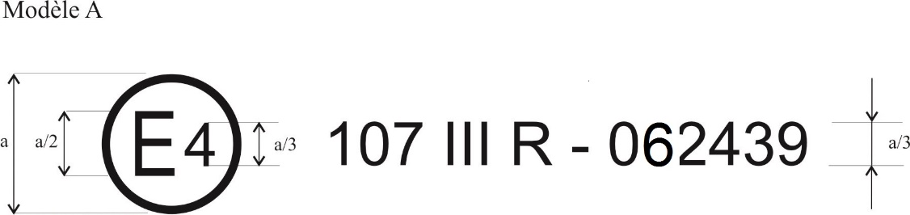

092439

a = 8 mm min

La marque d’homologation ci-dessus, apposée sur un véhicule, indique que le type de ce véhicule a été homologué aux Pays-Bas (E4) en ce qui concerne les caractéristiques générales de construction pour les véhicules de la classe III, en application du Règlement ONU no107, sous le numéro d’homologation 092439. Le numéro d’homologation indique que l’homologation a été accordée conformément aux dispositions du Règlement ONU no 107 tel que modifié par la série 09 d’amendements.

Modèle B  
(Voir par. 4.5 du présent Règlement)

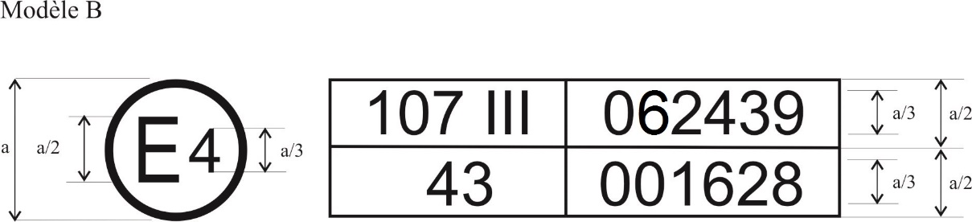

a = 8 mm min

La marque d’homologation ci-dessus, apposée sur un véhicule, indique que le type de ce véhicule a été homologué aux Pays-Bas (E4) en application des Règlements ONU nos 107 et 43[[3]](#footnote-4)\*. Les deux premiers chiffres du numéro d’homologation signifient qu’aux dates de délivrance des homologations respectives, le Règlement ONU no 107 comprenait la série 09 d’amendements et le Règlement ONU no 43 était sous sa forme initiale.

Modèle C  
(Voir par. 4.4.3 du présent Règlement)

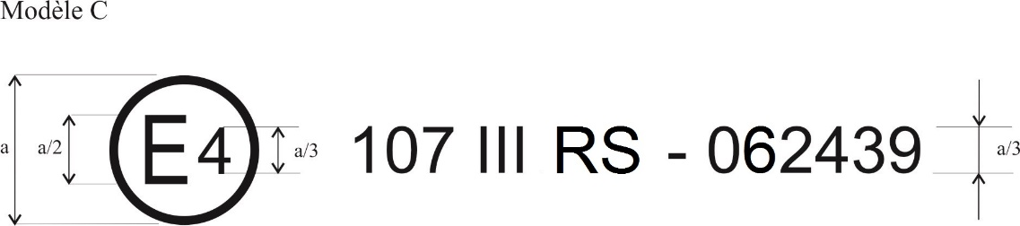

a = 8 mm min

La marque d’homologation ci-dessus, apposée sur la caisse d’un véhicule, indique que le type de cette caisse a été, en ce qui concerne ses caractéristiques de construction, homologué séparément aux Pays-Bas (E4) pour la classe III en tant que caisse distincte (lettre S), en application du Règlement ONU no 107, sous le numéro d’homologation 092439. Le numéro d’homologation indique que l’homologation a été accordée conformément aux dispositions du Règlement ONU no 107 tel que modifié par la série 09 d’amendements. ».

*Annexe 3*

*Paragraphe 7.5.1.5.1,* lire :

« 7.5.1.5.1 Le système d’alarme et le système d’extinction, s’ils sont installés, doivent être actionnés automatiquement par un système de détection d’incendie. Le système de détection doit être conçu de manière à détecter, dans le compartiment moteur et dans chacun des compartiments où est situé un dispositif de chauffage à combustion, toute température supérieure à la température de référence telle que déclarée par le constructeur.

Au moment de l’homologation de type, cette détection de température est vérifiée par le service technique conformément aux recommandations du constructeur.

Le système d’extinction d’incendie peut aussi être activé automatiquement par d’autres moyens, à condition qu’il active le système d’alarme. ».

*Ajouter les nouveaux paragraphes 7.5.7 et 7.5.7.1*, libellés comme suit :

« 7.5.7 Incendie

7.5.7.1 Dans le cas des véhicules des classes I, II, III et B dont le moteur est situé à l’arrière de la cabine du conducteur, en cas d’activation d’un système d’alarme :

a) Le système d’éclairage de secours conformément au paragraphe 7.8.3, s’il est installé, doit s’allumer automatiquement ;

b) Après une seule action positive du conducteur sur l’une des commandes de porte dans la cabine du conducteur, toutes les portes à commande électrique situées sur le côté du véhicule le plus proche du côté de la route correspondant au côté de circulation pour lequel est conçu le véhicule doivent s’ouvrir et rester en position ouverte.

Cette disposition est applicable lorsque le véhicule est à l’arrêt ou roule à une vitesse inférieure ou égale à 3 km/h.

L’utilisation répétée de la commande d’ouverture ne doit pas inverser le mouvement d’ouverture des portes, afin d’éviter qu’elles se referment malencontreusement dans une situation d’urgence. ».

*Ajouter le nouveau paragraphe 7.19,* libellé comme suit*:*

« 7.19 Consignes de sécurité

Dans le cas des véhicules des classes II à plancher non surbaissé, III et B, les moyens de communiquer des consignes de sécurité permettant à l’exploitant, au conducteur ou à l’équipage d’informer facilement les passagers des consignes de sécurité, par exemple l’emplacement des issues de secours, l’emplacement des extincteurs ou la signalisation de sécurité, doivent être indiqués par le constructeur dans la demande d’homologation.

Ces moyens doivent être adaptés à la conception et à l’architecture du véhicule en vue de rendre les consignes de sécurité facilement accessibles et intelligibles pour tout passager. ».

*Annexe 8*

*Paragraphe 3.11.3.1.1,* lire :

« 3.11.3.1.1 Les élévateurs ne doivent pouvoir fonctionner que lorsque le véhicule est à l’arrêt. Le véhicule doit être équipé d’un dispositif de blocage du démarrage qui reste activé jusqu’à ce que l’élévateur soit en position de rangement. Si l’élévateur donne accès au véhicule par une porte visée au paragraphe 3.6 de la présente annexe, le dispositif de blocage du démarrage doit rester activé jusqu’à ce que la porte soit complétement fermée. La plateforme doit rester totalement immobile tant qu’un dispositif conçu pour empêcher le fauteuil de tomber de la plateforme n’a pas été actionné ou n’est pas entré automatiquement en action. ».

*Paragraphe 3.11.4.1.1*, lire :

« 3.11.4.1.1 La rampe ne doit pouvoir être utilisée que lorsque le véhicule est à l’arrêt. Le véhicule doit être équipé d’un dispositif de blocage du démarrage qui doit rester activé jusqu’à ce que la rampe soit en position de rangement ou soit totalement déconnectée du véhicule. ».

1. \* Conformément au programme de travail du Comité des transports intérieurs pour 2020 tel qu’il figure dans le projet de budget-programme pour 2020 (A/74/6 (titre V, chap. 20), par. 20.37), le Forum mondial a pour mission d’élaborer, d’harmoniser et de mettre à jour les Règlements ONU en vue d’améliorer les caractéristiques fonctionnelles des véhicules. Le présent document est soumis en vertu de ce mandat. [↑](#footnote-ref-2)
2. \*\* Il a été convenu que le présent document serait publié après la date normale de publication en raison de circonstances indépendantes de la volonté du soumetteur. [↑](#footnote-ref-3)
3. \* Ce numéro n’est donné qu’à titre d’exemple. [↑](#footnote-ref-4)